моделирование омического режима токамака т-15мд на основе транспортной модели канонических профилей *)
^{1,2}Касьянова Н.В., ¹Днестровский Ю.Н., ^{1,2,3}Мельников А.В.
¹НИЦ «Курчатовский Институт», Москва, Россия, Kasyanova_NV@nrcki.ru
²МФТИ (НИУ), Долгопрудный, Россия
³НИЯУ МИФИ, Москва, Россия
В работе проводится моделирование омических разрядов токамака Т-15МД на первой стадии работы с уменьшенными значениями магнитного поля B = 1 – 1.8 T и тока плазмы I < 1.5 МА. Рассматривается плазма круглой конфигурации (вытянутость k = 1, треугольность δ = 0 и малым радиусом a = 0.67 м).
Для расчетов используется стандартная транспортная модель канонических профилей [1]. Решаются уравнения для температуры электронов T_{e}, ионов T_{i} и диффузии тока. Профиль плотности плазмы задается таким образом, чтобы нормированный расчетный профиль давления p(ρ)/p(0), построенный в нормированных координатах ρ = r/(IR/kB)^{1/2}, во всех режимах был одинаковым, как наблюдается в экспериментах на разных токамаках [2]. Рассматривается зависимость электронной и ионной температуры от средней плотности в широком диапазоне значений $\overline{n_{e}}$ < 0.8n_{Gr} (где n_{Gr} =I/πa² – плотность Гринвальда).
Используя понятие эквивалентности пар разрядов для разных токамаков [1], проводится сравнение расчетных профилей электронной температуры токамака Т-15МД с экспериментальными профилями, полученными на установке Т-10 в разрядах с низкими значениями тороидального магнитного поля (B = 1.7 – 2.1 T).
Сравнение показывает, что среднеквадратичные отклонения (RMS) между нормированными эквивалентными экспериментальными и расчетными профилями электронной температуры составляют ~ 6-8%.

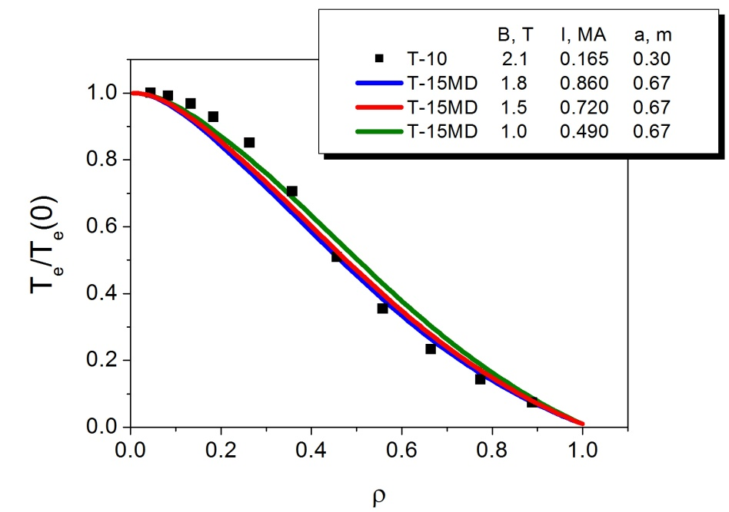
Рис.1. Нормированные профили электронной температуры в омическом режиме:
расчетные профили (Т-15МД) для разных значений тороидального поля, тока плазмы
и экспериментальный профиль (Т-10), запас устойчивости на границе плазмы q_{a} = 4.
Литература
- Днестровский Ю.Н. и др., ВАНТ. Сер. Термоядерный синтез, 2022, т.45, вып.1
- Razumova K.A., et al. Nucl. Fusion. 49 (2009) 065011

*) DOI – тезисы на английском

